２章　基本目標の実現に向けた施策の方向性

**１．国内外から多様な人々を惹きつける住まいと都市の実現**

（基本的な考え方）

関西、日本の成長をけん引する大都市として、大阪ならではの魅力を存分に活かし、国内外の人々にとって多様かつ魅力的で、住みたい、住み続けたい、訪れたいと思える住まいと都市を実現し、大阪への新しい人の流れを生み出します。

魅力ある都市空間が、都市の成長を担う創造的な人材をはじめとした多様な人々を惹きつけ、イノベーション※を生み出し、それが新たな都市の魅力となって、民間投資を誘発し、さらに魅力ある都市空間が創造されるという好循環をめざします。

また、多様な人々が住まい、訪れる都市を実現することにより、生活関連サービスや公共交通サービス、行政サービスが充実し、地域コミュニティが強化された、安全・安心な都市の実現をめざします。

（１）活力と魅力ある都市空間の創造

①グランドデザインに基づく魅力ある都市空間の創造

|  |
| --- |
| 東西二極の一極を担い、世界の中で存在感を発揮する都市の実現に向け、大阪のストック、ポテンシャルを活かし、創造的な人材が集積し、住み、働き、楽しみたいと思える都市空間を創造します。 |

○「グランドデザイン・大阪」※に基づき、大阪らしいポテンシャルとストックを持つ象徴的な６つのエリアにおいて、みどりや公共交通などのインフラを最大限活用した取組みを進めるとともに、水の回廊を巡る舟運の拡大など、大都市として魅力ある都市空間を民主導により創造します。

・「新大阪・大阪エリア」では、うめきた２期において、「みどり」と「イノベーション」の融合拠点の形成に向け、まちづくりを進めます。

・「なんば・天王寺・あべのエリア」では、ＬＲＴ・みどりのネットワークの形成に向けた取組みを進めます。

・「大阪城・周辺エリア」では、大阪都心部最大のみどりなど、エリアのポテンシャルを最大限活かした広域的なまちづくりに向けた取組みを進めます。

・「夢洲・咲洲エリア」では、国際観光エンターテイメント機能や国際戦略総合特区を活用した企業立地等を促進するとともに活性化イベントなどによりにぎわい創出に取り組みます。

・「御堂筋・周辺エリア」では、御堂筋側道の歩行者空間化をはじめとした全面みどり化に向けた取り組みを進めます。

・「中之島・周辺エリア」では、水都大阪のシンボル・歴史の豊かさを生かしたにぎわい創出を進めます。

○さらに、現在策定に向け取り組んでいる「グランドデザイン・大阪都市圏」においては、府県の枠を越えた広域的な視点に立ち、府内市町村のストックやポテンシャルを最大限に活かした国際競争に打ち勝つ定住魅力あふれる都市空間の方向性を示すとともに、その実現に向け、民間活力を最大限活用した取組みを進めます。

②歴史的・文化的資源、自然環境などを活かした美しい景観づくり

|  |
| --- |
| 長い歴史や文化のたたずまいを持つ寺内町や旧街道沿いのまちなみ、江戸時代からの伝統的民家や近代建築物、水都大阪を象徴する河川や水路など、歴史的・文化的資源や自然環境等を有する地域ではあらゆる資源を積極的に活用し、住まう人、訪れる人にとって魅力的な都市を形成します。 |

○大阪府は、広域的観点から大阪の骨格となる、幹線道路などの都市軸、河川や緑の自然軸、旧街道の歴史軸等について、建築物等の色彩、形態等の適切な規制・誘導を行うなど、景観の保全、創造のための適切な規制・誘導を図ります。

○良好な景観の形成は住民の生活に密接に関係する課題であることから、市町村は景観行政団体※となり、景観計画※の策定など地域の特性に合わせたきめ細やかな景観施策を展開します。

○歴史・自然・文化に育まれた景観資源を再発見し、よりよいまちづくりに役立てるとともに、国内外に大阪の魅力を発信するため、市町村と連携し、視点場（ビュースポット※）の観点から景観形成の取組みを実施します。また、民間活力を活かした景観形成を推進するための寄付や景観活動に取り組む団体の育成・活動の活性化方策等を検討します。

○訪れたい、住みたいと思える魅力ある都市を形成するため、国内外の人々など多様な視点から景観資源を再発見する取組みや情報発信などを促進します。

○「大阪美しい景観づくり推進会議」※を活用し、参画団体の自発的な活動を促進するとともに、景観づくりに関する啓発及び普及活動、府民間の情報交流・情報交換活動等を行います。

○地域の歴史文化を活かした魅力あるまちづくりをめざして、「石畳と淡い街灯まちづくり支援事業」のモデル地区の取組みなどをＰＲし、さらなる魅力向上を促進するとともに、他地区でも地域資源を活かした魅力創出に向けた取組みを展開します。

○屋外広告物の適正な掲出を図るため、大阪府や市町村において、制度の周知・啓発、違法なはり紙や立看板等の撤去活動など、景観を損ねる違法広告物対策を実施します。

○大阪府公共事業景観形成指針及び大阪府公共建築整備指針に基づいて、都市景観等周辺環境と調和した府有建築物の整備を図ります。

（２）多様で魅力的な住まいを選択できる環境の整備

①魅力ある賃貸住宅市場の形成

|  |
| --- |
| 大阪に住まう人々の豊かなくらしの実現と大阪への新しい人の流れが生み出されるよう、人口の流動性や集積性及び借家率の高さという大都市の特徴に着目し、魅力ある賃貸住宅市場の形成を図ります。 |

○賃貸住宅の退去時における原状回復トラブルを防止・減少させるため、様々な機会を捉えて、大阪府版の原状回復ガイドラインの普及、啓発を図り、安心して賃貸住宅に住むことができる環境整備を推進します。

○公民連携により設立した「大阪の住まい活性化フォーラム」により、住まい手のニーズに合わせてリノベーション※できる賃貸住宅や、入居者同士や入居者と地域住民がつながり・交流できる仕組みが設けられた賃貸住宅など、住まい手や地域にとって魅力ある賃貸住宅の普及を促進し、賃貸住宅市場の活性化を図ります。

②中古住宅流通・リフォーム市場の環境整備・活性化

|  |
| --- |
| ライフスタイル・ライフステージ※に応じた住宅の選択の多様性を拡大するとともに、空家等既存ストック※が循環する住宅市場を形成するため、中古住宅流通・リフォーム市場の環境整備・活性化をより一層推進します。 |

○府民が安心してライフスタイル等に応じてリフォーム・リノベーション※を行えるよう、「大阪の住まい活性化フォーラム」により、府民や事業者等への情報提供や相談体制の充実、事業者の技術力の向上に向けた取組みを推進します。

○中古住宅の取引機会における住宅の性能面等に関する府民の不安や情報不足の解消を図るため、新築・既存住宅における「住宅性能表示制度※」の一層の普及を図るとともに、安心して既存住宅を取得できるよう、インスペクションや「既存住宅売買瑕疵保険※」の普及を促進します。

○住宅の価値が適正に評価される市場の形成を図るため、住宅の新築時や維持管理時の品質・性能、修繕・リフォームなどの住宅履歴情報の蓄積や活用を促進するとともに、建物の品質や性能の状態に応じて価値が適正に評価される建物評価指針を市場に定着させる取組みを進めます。

○府民が安心して住宅リフォームを行うことができるよう、「大阪府住宅リフォームマイスター制度」の登録団体や市町村と連携して、効果的な出前講座を実施するなど、リフォームに関する不安や疑問を解消する取組みを行います。

○リフォーム時の検査と事後の保証がセットになった「リフォーム工事瑕疵担保責任保険※」について、一般リフォームだけでなく、耐震化やバリアフリー化※、省エネ化等のリフォームにも活用されるよう、福祉施策などとも連携し、広く普及に取り組みます。

（３）大阪の魅力を活かした移住・定住促進

①大阪に住まう魅力の情報発信、移住・定住促進等

|  |
| --- |
| 関西の中心、世界・アジアとの玄関口であり、働く場が豊富で、職住の近接性や交通利便性、生活利便性が高いといった大都市としての魅力と、大都市でありながら、人情味ある府民性、身近に豊かな自然や歴史・文化に触れることができ、くらしやすいといった大阪の魅力を活かし、移住や定住を促進するための取組みを推進します。 |

○様々な大阪の魅力を活かした多様なライフスタイルを府内外に発信するとともに、仕事や住まい、子育て支援サービスなど、くらしに関する支援・情報等をパッケージで提供し、移住・定住を促進します。

○都市と自然との近接性と発達した公共交通ネットワークを活かし、都市部と農山漁村の地域間交流を促進するとともに、地域間交流をきっかけとして、二地域居住等のマルチハビテーション※や住替えを促進します。

**２．活き活きとくらすことができる住まいと都市の実現**

（基本的な考え方）

働き・学び・遊び・住まうための多彩な機能を有する都市の形成を図るとともに、府民一人ひとりが適切な住まいやサービスを選択できる環境を整備するなど、大阪に住まう人々が活き活きとくらすことができる住まいと都市を実現します。

これまでの都心部に機能を依存する都市構造から、それぞれの地域が自立し、多様な機能を備えた魅力あるまちづくりを進めることにより、若年世代の流出に歯止めをかけるとともに、新たな人々の流入を促進し、地域の安全・安心を高めていきます。

（１）多様な機能を備えた都市の形成

①地域特性を活かした魅力あるまちづくりの推進

|  |
| --- |
| 郊外部※の住宅地など、その周辺で働く場などが不足している地域において、住むだけでなく、働く、学ぶ、遊ぶといった機能を導入し、それぞれの地域が都心部に依存しない構造への転換を進めます。 |

○千里・泉北ニュータウンなど、高度経済成長期に整備され、施設の老朽化や住民の高齢化などの課題を抱えるニュータウン※では、地区センター※等において、子育て世代や学生、若者など多様な世代が魅力と感じる多彩な機能の導入を図るなど、地域の魅力づくりを進めるとともに、公的資産※や空家等を活用し、地域のくらしを支える多様な機能導入を進めます。

○新たに整備が進められているニュータウン等では、彩都におけるライフサイエンス分野の研究機関の集積や物流施設・生産施設の立地、りんくうタウンにおけるにぎわいの創出など、大阪の成長を支える新たな機能の導入を推進します。

②空家等を活用したリノベーションまちづくりの推進

|  |
| --- |
| 空家、空店舗などの遊休不動産が増加する中、これら遊休不動産のリノベーション※により、これまで地域になかった新たな機能や人材を呼び込むことを核として、地域全体の価値・魅力を向上させる民主導による「リノベーションまちづくり」が全国的に広がりを見せています。空家等を大都市が有する潜在的な資産として捉え、積極的に活用することにより、地域の価値・魅力を高めていきます。 |

○リノベーションまちづくりが府内各地で展開されるよう、「大阪の住まい活性化フォーラム」を活用し、専門家チームの組成や人材の発掘・育成などの仕組みづくりを行うとともに、モデル地区における取組みを展開します。

○また、空家等に関する地域課題の解決や利活用等が促進されるよう、空家等所有者など府民向けの情報提供や相談体制の充実に取り組みます。

③公的資産の組み替えによるまちづくりの推進

|  |
| --- |
| 大阪府や市町村など公的団体が保有する資産については、府民の貴重な資産であるという認識のもと、余剰スペースの有効活用や土地・建物の交換など、公的資産※の組み換えにより、地域のまちづくりにとって最適な利用を推進します。 |

○地域の安心の確保や賑わい･活力の向上を図るため、公的賃貸住宅※の空室や共同施設、敷地の空きスペースや建替事業等により生み出される用地などを活用し、人々が集まる拠点の確保や様々な活動を展開できるスペースへの転用などを進めるとともに、地域の福祉ニーズ等に対応した生活支援機能や雇用を生み出す就労機能等の導入を図ります。

（２）誰もが活き活きとくらすことができる環境の整備

①若年世代の活躍を支える住まいの確保

|  |
| --- |
| 若者が魅力と感じる住まいの供給を促進するとともに、自立を支える住まいの確保に努め、これからの大阪を担う若年世代が活き活きとくらすことができる環境を整備します。 |

○「大阪の住まい活性化フォーラム」により、住まい手のニーズに合わせてリノベーション※できる賃貸住宅や入居者同士や入居者と地域住民がつながり・交流できる仕組みが設けられた賃貸住宅など、住まい手や地域にとって魅力ある住宅の普及を促進し、賃貸住宅市場の活性化を図ります。

○若年世代が収入に応じて適切な住まいを確保できるよう、「大阪あんしん賃貸住宅」において、一定の質を備えた低家賃の賃貸住宅の登録を促進するとともに、「大阪あんしん賃貸検索システム」を活用し、低家賃住宅の情報発信に取り組みます。

○公的賃貸住宅の募集において、若年世代の入居機会を創出するなど、若年世代の自立を支える住まいの確保に努めます。特に、府営住宅においては、「新婚･子育て向け募集」や「期限付入居募集（若年者世帯）」などに取り組みます。

②子どもがすくすくと育ち、子育てが楽しい環境づくり

|  |
| --- |
| 将来の大阪を担う子ども達が安全・安心にすくすくと育つことができる環境や、子育て世帯が子育てに適した住まいを確保でき、安心して子どもを生み育てることができる環境を整備します。 |

○公的賃貸住宅の空室や敷地等を積極的に活用し、小規模保育をはじめとした子育て支援施設の導入など、子育てしやすいまちづくりに向けた環境づくりを推進します。

○中古住宅流通・リフォーム市場の活性化により、既存住宅の質やイメージを向上させるとともに、子育て世帯が安心して既存住宅の取得やリフォーム等を行える環境を整備します。

○新婚世帯や子育て世帯の良質な賃貸住宅への入居を支援するため、特定優良賃貸住宅を対象とする家賃減額の補助を行います。また、府営住宅においては、「新婚･子育て向け募集」や「期限付入居募集（若年者世帯）」などに取り組みます。

○「大阪あんしん賃貸検索システム」を活用し、住情報と併せて地域における子育て支援情報を提供するなど、子育て世代の円滑な住替えを支援します。

③高齢者が活き活きと安心してくらすことができる環境づくり

|  |
| --- |
| 高齢者が、介護が必要になっても、住み慣れた地域で必要な支援やサービスを受けながら、活き活きと安心してくらし続けることができる環境を整備します。 |

○高齢者が自立した生活を営めるサービス付き高齢者向け住宅※の供給を促進します。供給の促進にあたっては、登録基準について的確に審査を行うとともに、相談窓口や緊急時の連絡体制についての明確化等を事業者に指導し、登録後は事業者からの報告聴取や立入検査等により適切な指導監督を図ります。

○入居者や周辺住民の介護ニーズ等に適切に対応できるよう、サービス付き高齢者向け住宅における高齢者生活支援施設等の併設を促進します。

○公的賃貸住宅※のバリアフリー化※を進めるとともに、民間住宅においても介護保険制度や府･市町村の助成制度等を活用したバリアフリー化を促進します。

○公的賃貸住宅を地域の資産として捉え、周辺地域に生活支援や介護・医療・福祉サービスを提供する施設等の導入を図るなど、まちづくりへ積極的に活用します。

④障がい者が活き活きと安心してくらすことができる環境づくり

|  |
| --- |
| 地域移行の推進や「親なき後」を見据え、障がい者が必要な支援やサービスを受けながら、活き活きと安心して地域生活を送ることができる環境を整備します。 |

○障がい者の入所施設・精神科病院からの地域移行等を進めるため、公的賃貸住宅を活用したグループホーム※の供給を促進します。

○障がい者が必要なサービスを受けながらくらすことができる民間賃貸住宅を確保するなど、ニーズに対応した住まいの供給を促進します。

○府営住宅では、車いす常用者世帯に対し、設備・仕様等を入居者の身体特性に応じて設計するハーフメイド方式のＭＡＩ（マイ）ハウス※を供給します。

⑤外国人にとって住みやすい環境づくり

|  |
| --- |
| 多様な価値観、国籍や民族・文化の違いを認め合い、外国人が地域で安心して住みやすい環境づくりを進めます。 |

○外国人が安心して住まいを確保できるよう、あんしん賃貸支援事業の普及による外国人等の民間賃貸住宅への入居の円滑化と居住の安定の確保を推進します。

○外国人が不動産の商習慣や生活のルールの違いなどに不自由さを感じることなく、安心して快適に過ごせるよう、居住支援協議会※「Osakaあんしん住まい推進協議会」において、外国人向けの住まい情報のガイドブック等を作成し、広く普及を行います。

○外国人留学生の住まいの確保に向け、公的賃貸住宅を活用した外国人留学生向け宿舎の供給を促進します。

⑥多世代がつながり、交流する仕組みづくり

|  |
| --- |
| 元気な高齢者が地域の担い手となって、支援を要する高齢者や子どもの見守りを担うことが高齢者の生きがいや子育て世帯のくらしやすい環境づくりにつながり、さらに世代間の交流が促進されます。地域の魅力や活力を高めるため、多世代が住むだけでなく、つながり・交流する仕組みづくりを住民主体で進めることができる環境を整備します。 |

○自治会等の住民組織が主体となった活動を促進するため、まちづくりの主体である地元市町村と連携して、公的資産※や空家等を活用した活動拠点の確保や先進事例におけるノウハウ等の提供、NPO※等の民間団体とのマッチングなどを行います。

（３）活力ある住宅市場の形成

①分譲マンションの適切な維持管理、良質なストック形成の誘導

|  |
| --- |
| 分譲マンションは、都市生活を支える重要な住宅ストック※であるとともに、その規模の大きさから都市に大きな影響を与えるストックです。また、その管理は、専門的な知識を必要とすることも多く、入居者の高齢化、管理等への無関心化、賃貸化等の理由により、管理等が不十分な状況も見受けられます。さらに、経年劣化等の進行により、改修や建替え等が必要な場合もあることから、適切な維持管理や良質なストック形成を誘導するため、マンションの実態や管理組合等のニーズを踏まえた効果的な支援を行います。 |

○「大阪府分譲マンション管理・建替えサポートシステム」により、マンションの管理や改修、建替えなどに係る情報の提供や専門アドバイザーの派遣など、区分所有者や管理組合への支援を行います。

○府内の分譲マンション管理組合を登録する制度の構築など、マンションの実態や管理組合等のニーズを踏まえた効果的な支援を行います。

○複数のマンションで構成される団地の建替えや改修等を促進するため、国の支援制度や先進事例に関する適切な情報提供等を実施します。

②住情報の提供や住教育の推進等、学ぶ機会の充実

|  |
| --- |
| 活力ある住宅市場を形成するとともに、地域のコミュニティや居住魅力を維持・向上させていくため、府民自らが、住まいやまちに対する関心と理解を深め、住まい・まちづくりの担い手として主体的に取り組むことができる環境を整備します。 |

○府民が、住宅購入時に住宅の性能を確認できるよう、「住宅性能表示制度※」や「建築物環境配慮制度※」における環境性能表示ラベリングなど、住宅や建物の性能等の情報をわかりやすく提供する「見える化」を推進します。

○住宅の売買等の取引の機会における府民の情報不足や不安を解消するため、インスペクションや既存住宅売買瑕疵保険※の普及を促進します。

○公民連携により設立した「大阪の住まい活性化フォーラム」により、府民や事業者等への情報提供や相談体制を充実します。

○高齢者、障がい者をはじめすべての人が安心してまちに出かけ、容易に施設を利用することができるよう、民間の飲食店ポータルサイトと連携して建物のバリアフリー※情報の発信に取り組むなど、効果的な情報提供を推進します。

○住まいの取得・維持管理・処分や賃貸住宅の入居・退去に関すること、住まいやまちづくりに関する基礎的な知識など、府民の知識の向上と意識の増進を図るため、建築関係団体や民間事業者等と連携し、小学校への出前講座や住教育※イベントの開催など、住教育の推進を図るとともに、各種イベントを通じた住情報の提供や、セミナー・ワークショップ※等による府民の学ぶ機会の充実を図ります。

③大工・技能者など住宅関連産業を担う人材の育成

|  |
| --- |
| 地域の木造住宅等の生産やリフォーム等を担う人材の不足、従事者の高齢化に対応するため、若年者の入職促進、新技術への対応能力の向上など、将来を担う大工・技能者等を育成します。 |

○地域における木造住宅の生産・管理体制の維持・向上を図るため、「大阪府地域産材活用フォーラム」において、木造住宅等の技能者の入職促進・人材育成に取り組みます。

○府民に愛され親しまれる公共建築づくりを推進するとともに、将来の建築技術者育成に寄与するため、府内の工業高等学校（工科高等学校）、専修学校等の学生を対象に、小規模な公共建築物を題材とした大阪府公共建築設計コンクール（あすなろ夢建築）を実施します。

○建設産業のイメージアップや若年建設従事者の入職促進など、建設産業の構造改善意識の高揚を図るため、大阪府と府内建設業団体で構成する実行委員会及び懇話会において、若手の優秀建設施工者の表彰や高校生を対象とした建設現場見学会を実施します。

**３．環境にやさしく快適にくらすことができる住まいと都市の実現**

（基本的な考え方）

鉄道・バスなどの公共交通が充実し、住宅・建築物の省エネ化・長寿命化※が図られるとともに、再生可能エネルギー※の活用や都市緑化等が進んだ、環境にやさしく、快適にくらすことができる住まいと都市を実現します。

地球温暖化防止やヒートアイランド現象※抑制といった環境負荷の低減を目的とした施策推進だけでなく、「車より公共交通を利用する方が便利で、費用も安い」、「省エネ住宅は、夏涼しく、冬暖かく、家計にもやさしい」といった快適性や健康面、経済面での魅力、非常時のエネルギー確保などの安心面など、くらしを豊かにする視点から施策を推進します。

快適性や健康面、経済面、非常時の安心面などのメリットが広く普及されることにより、環境負荷の低減につながるくらし方や住まいの選択が広がり、安全・安心で快適性・利便性の高い都市が形成されるとともに、これら魅力ある都市が、安全・安心で質の高いくらしを求める人々をさらに惹きつけるといった好循環をめざします。

（１）快適性の高い都市の形成

①みどりのネットワークの形成

|  |
| --- |
| 都市のみどりは、潤いや安らぎをもたらすほか、良好な景観形成や賑わい創出などに重要な役割を果たし、都市の魅力を高める効用を備えています。  周辺山系やベイエリアの豊かな自然がまちをつつみ、それらの自然が河川や道路を軸としてまちへと導かれ、そしてまちの中でも都市公園をはじめとするみどりの拠点が緑道や街路樹などでつながれた「みどりのネットワーク」を形成するとともに、民間施設の敷地緑化の促進や、今あるみどりの保全・育成により、まちの中の多様なみどりをきめ細かくつなぎ広げます。 |

○みどりの風促進区域※において、市町村と連携し、公共空間の緑化推進、民有地の緑化促進や地区計画※等の都市計画手法を活用した緑化誘導を進めます。

○大阪府自然環境保全条例※に基づく建築物敷地等緑化促進制度の改定などにより、接道部の緑化の誘導をめざします。また、府有施設等においては、既存施設も含めて、民間施設の緑化の先導的役割を果たすため敷地面積の20％以上の緑化に取り組みます。

②エネルギーの地産地消の促進

|  |
| --- |
| 環境性に優れ、非常時においても一定のエネルギーを確保・融通できる都市の形成に向け、地域特性に応じたエネルギーの地産地消を促進するシステムを検討・構築します。 |

○施設の更新や都市の再開発等の機会を捉え、再生可能エネルギー等の導入を促進するとともに、地域内で利用効率の高いエネルギー融通を行う地域エネルギーマネジメントシステム※の導入等を図ります。具体的には、泉北ニュータウンにおいては、新たな核となる施設（大学・病院、公園等）や駅前施設などの整備および機能再編にあわせて、再生可能エネルギーの活用や地域全体のエネルギー効率の向上等を進めます。

（２）環境にやさしく快適な住宅・建築物の普及

①住宅・建築物の省エネルギー化等の推進

|  |
| --- |
| 住宅・建築物の省エネルギー化等が地球温暖化防止やヒートアイランド現象※抑制といった環境負荷の低減を目的とした施策推進だけでなく、快適性や健康面、経済面での魅力、非常時のエネルギー確保などの安心面など、くらしを豊かにする視点からの施策推進にも取り組みます。 |

○建築物のエネルギー消費性能の向上を図るため、「大阪府温暖化の防止等に関する条例」による建築物の環境配慮制度のあり方を検討するとともに、条例の円滑な運用や府民への周知を図ることにより、環境に配慮した住宅･建築物の普及を促進します。

○「建築物のエネルギー消費性能の向上に関する法律（建築物省エネ法）」※等に基づき対象建築物の審査を行うとともに、必要に応じて、建築主等への指導及び助言を行います。

○「都市の低炭素化の促進に関する法律（エコまち法）」※に基づき、低炭素建築物※の認定を行うことにより、民間住宅・建築物の低炭素化に向けた取組みを促進します。

○住宅性能表示制度※や長期優良住宅※について、市町村や民間団体との連携により普及啓発を行うなど、住宅の環境配慮を誘導する施策をより一層推進します。

○省エネ住宅の快適性や健康面、経済面などのメリットを周知し、新築住宅の省エネルギー化や既存住宅の断熱改修などを促進します。

○府有建築物については、LCEMツール※の活用やESCO事業※の推進、省エネ提案型総合評価入札の実施など、ライフサイクルを通じてCO2削減や省エネルギー等に配慮した施設整備を図ります。

○民間建築物については、建築物環境配慮制度※の更なる充実を図るとともに、「新・大阪府ESCOアクションプラン」の推進や「大阪府ビル省エネ度判定制度※」により、省エネルギー改修やESCO事業の普及を促進します。

○住宅・建築物等の省エネ化に向け、大阪府と大阪市が共同で設置した「おおさかスマートエネルギーセンター」において、国の導入支援制度の紹介やアドバイスを行うなど省エネ設備・機器の住宅・建築物等への導入を促進します。

○住宅への太陽光発電設備の設置を促進するなど、再生可能エネルギー※の普及拡大を図ります。

②地域産材等木材利用の促進

|  |
| --- |
| 木材は、再生可能な素材であり、調湿効果や室内の快適性、子どもの育成環境にも良い効果を与えることから、住宅や子育て施設等における地域産材等木材利用を促進します。 |

○室内の床や壁など内装の木質化を促進するため、「木のぬくもりネット」活動に取り組む工務店や設計士による地域相談等を促進します。

○一定の要件を満たす大阪府内産材を認証する「おおさか材認証制度」の普及により、地域材の利用を促進します。

○「大阪府地域産材活用フォーラム」により、消費者向けセミナーや事業者向け講習会の開催、啓発パンフレットの配布など、様々な機会を活用して意識啓発を図り、地域産材を使用したリフォーム・リノベーション※を促進します。

（３）環境と調和したライフスタイルの普及

①快適で利便性が高く、魅力あるくらし方の情報発信

|  |
| --- |
| 住まいを手入れして長く使うくらし方や、限りある資源を無駄にしない節度あるくらし方、自然の光や風を住まいに取り入れたくらし方など、快適で利便性が高く、魅力あるくらし方の情報発信等を通じ、環境と調和したライフスタイルを普及します。 |

○省エネ住宅の快適性・経済性などを分かりやすく示した府民向けの意識啓発パンフレットの普及により、魅力あるくらし方を情報発信します。

○鉄道・バス等の公共交通の利用を促進し、環境負荷の少ないくらし方や資源を共有したくらし方について情報発信するとともに、公的賃貸住宅※でのコミュニティサイクル※やカーシェアリング※、ルームシェアといった取組みを行うなど、魅力あるくらしの普及を促進します。

○府民の省エネ・省CO2等を促進するため、うちエコ診断や環境家計簿など家庭におけるエネルギー使用量やCO2排出量の見える化を進めます。

**４．安全を支える住まいと都市の実現**

（基本的な考え方）

住宅等の耐震化や耐火性などの向上や、大規模な地震や集中豪雨による浸水被害、土砂災害などの災害が発生しても、被害が最小限に抑えられ、人命が守られるとともに、防犯面においても安全性が高い住まいと都市を実現します。

これまでは、行政主導による安全・安心の確保に重点を置いた取組みが展開されてきましたが、府民や民間事業者等が魅力と感じる環境を整えることで、府民や民間事業者による取組みが進み、安全・安心が確保されるという好循環をめざします。

（１）災害に強い都市の形成

①密集市街地の整備

|  |
| --- |
| 「地震時等に著しく危険な密集市街地※」の解消に向け、まちの不燃化等により災害に強いまちづくりを進めるとともに、府民や民間事業者による取組みを促進するため、民間が魅力と感じる機能や空間等の創出や地域資源を活用した地域の魅力を高めるまちづくりを促進します。 |

○「大阪府密集市街地整備方針※」及び各市の「整備アクションプログラム」に基づき、地区公共施設（道路・公園）の整備エリアの重点化や老朽住宅の除却の強化等を促進するとともに、都市計画道路の早期整備による延焼遮断帯の整備を推進します。

○まちづくり協議会※など地域住民等の理解を得ながら、地域のまちづくりの機運を高めるため、防災講座、ワークショップ※など地域への働きかけにより地域防災力の向上を図ります。

○広範囲に及ぶ密集市街地に対し、広域に効果がある規制誘導手法の充実等により建替えなどの更新時期をとらえて、不燃化等を促進します。防火・準防火地域※の指定促進に加え、重点的に取り組む地区では、防災街区整備地区計画※等の都市計画の手法を活用することなど、２階建て以下の小規模な住宅等の不燃化を図るための新たな防火規制の導入に取り組み、民間投資を不燃化に向けた整備へ有効に結び付けていきます。

○広幅員道路の整備や駅前地域の活性化により、良質な住宅や生活利便・支援施設等の立地を促進します。

○土地区画整理事業などにより、公園・緑地を創出するとともに、空家の除却跡地等を活用し、みどりを備えた広場を整備するなど、地域に潤いを与える空間を創出します。

○利用可能な長屋など地域資源を活用し、地域の魅力を高める取組みを促進します。

②広域緊急交通路沿道建築物の耐震化の促進

|  |
| --- |
| 地震発生時の建築物倒壊による道路閉塞を防ぎ、広域緊急交通路の機能を確保して応急活動（救助・救急、医療、消火、緊急物資の供給）を迅速かつ的確に実施できるよう、沿道建築物の耐震化を促進します。 |

○災害時の広域緊急交通路の機能を確保するため、道路沿道にある耐震性が不足する全ての建築物を対象に耐震化に関する確実な普及啓発を行います。とりわけ、建物の集積状況や診断結果報告をもとに、耐震性が低いものや道路を封鎖する危険性の高い建築物を優先して耐震化を働きかけます。

③地震、土砂災害、浸水被害など災害に強い都市づくり

|  |
| --- |
| 減災の考え方に基づき、インフラ整備等のハード対策と避難対策等のソフト対策を効果的に組み合わせた総合的な市街地の不燃化対策、治水対策、土砂災害対策、津波浸水対策を、部局間連携により推進するとともに、災害リスクを考慮したまちづくりを推進します。 |

○建物の更新時に耐火・準耐火建築物への建替えを誘導するため、市街化区域内の建ぺい率60％以上の地域については、原則として準防火地域の指定を促進し、耐火・準耐火建築物への誘導を図り、市街地の不燃化を促進します。

○大規模盛土造成地マップの公表等により、府民の防災意識の向上を図ります。

○地震や河川氾濫・浸水等の様々な災害の発生に際して、府民が避難等の対応を適切に行えるよう、市町村と連携して、身近な地域での危険性や避難路、避難所などを表示した地域版ハザードマップの作成や避難訓練の実施など地域防災力の向上を図ります。

○河川の水位に関する情報など、既に整備してきた防災情報の精度向上に取り組み、様々な自然災害のリスクを府民に開示する取組みを進めるとともに、河川氾濫・浸水が起こった場合でも被害が最小限になるよう地盤のかさ上げなど耐水型都市づくりに向けた取組みを行います。

○液状化対策など宅地の安全性確保について、国や関係市町村と連携し、注意喚起、情報提供及び相談先の紹介などを実施します。

④地域の生活環境に深刻な影響を及ぼしている空家等の除却等促進

|  |
| --- |
| 府民の安全・安心を確保する観点から、地域住民の生活環境に深刻な影響を及ぼしている空家等（「特定空家等※」）について、「空家等対策の推進に関する特別措置法」に基づく的確な措置等を推進します。 |

○「国特定空家等ガイドライン運用マニュアル」（大阪府作成）を活用し、市町村による特定空家等の実態把握や除却等の適切な措置を促進します。

○「大阪府空家等対策市町村連携協議会」等を活用し、市町村における空家等対策計画の策定を促進します。

○市町村と連携して開催する消費者セミナー等を通じて、空家等の適切な維持管理や除却・利活用等が促進されるよう、周知・啓発を行います。

○除却跡地の更地に係る固定資産税等を一定期間軽減する制度の創設など、特定空家等の除却を促進するための措置等を国に働きかけていきます。

（２）住宅・建築物の耐震化

①民間住宅・建築物の耐震化の促進

|  |
| --- |
| 「住宅建築物耐震10ヵ年戦略・大阪」に基づき、耐震改修だけでなく、建替え、除却、住替えなど、様々な方法により部局間が連携して取り組むことや、施策効果の高いものから優先順位をつけたり、住まい手のニーズや住宅の種別、市街地特性に合った耐震化など、大阪の地域特性に応じた耐震化を促進します。 |

○府民が耐震化の知識を深め、その必要性を認識でき、耐震化の取組みのきっかけとなるよう、効果が高い個別訪問やダイレクトメールの送付など確実な普及啓発を行います。

○府民による事業者選定等を支援するため、リフォーム事業者を登録・紹介する「大阪府住宅リフォームマイスター制度※」の活用等により、一定の基準を満たした事業者の情報提供や、耐震改修の工法、費用の目安等の情報提供を行います。

○所有者の事情や建物の状況から、建物全体の耐震改修が困難な場合に、建物の一部を改修する部分改修や一部屋だけを耐震化する耐震シェルターの設置など、最低限生命を守る改修等についても促進します。

○地域特性や市街地特性、建築物の特性に応じた対策を推進するため、優先的に耐震化が必要な地区から重点的に取り組む地区を抽出し取組みを進めるとともに、その検証を行い、他地区へ展開を図ることにより効率的・効果的な耐震化を促進します。

○耐震診断が義務となる大規模建築物のうち、病院や学校など公共性の高い建築物や災害時に避難所として利用することができるホテル・旅館などの耐震化をより一層促進します。

○長周期地震動による既存の超高層建築物の安全性への影響について、国や関係行政庁、民間団体等と連携して注意喚起を行い、建物所有者等による安全性の検証や必要に応じた改修等の実施を促進します。

②公共住宅・建築物の耐震化の促進

|  |
| --- |
| 行政が所有する建築物（府・市町村有建築物）の耐震化については、民間建築物の耐震化の推進を先導する役目から、計画的かつ着実に取組みを進めます。 |

○府有建築物については、2020（平成32）年度末までに耐震化率95％以上、そのうち、災害時に重要な機能を果たす建築物は、2018（平成30）年度末までに耐震化率100％を目標に耐震化事業を進めます。また、府民生活を支えるための業務継続性を確保するため、国等の基準に基づく庁舎等の耐震性を強化するとともに、天井等の脱落防止対策など２次構造部材などの耐震化を推進します。

○府営住宅については、2020（平成32）年度までに耐震化率95％以上を目標に耐震化に向けた事業に取り組みます。

○市町村が保有する建築物については、各市町村の耐震改修促進計画に基づき、迅速かつ計画的に耐震化が行われるよう、市町村に働きかけを行います。

○市町営住宅をはじめとした公的賃貸住宅※の耐震化が図られるよう、各住宅供給主体への働きかけを行います。

（３）大規模災害発生時に備えた体制の整備

|  |
| --- |
| 地震発生後、被災状況を迅速かつ的確に把握、被害の拡大を防ぐとともに、復旧・復興に向けた取組みを早期かつ着実に推進するため、平時から大規模災害発生時に備えた体制整備に取り組みます。 |

○地震発生後、被災状況を迅速かつ的確に把握し、二次災害を防止・軽減するとともに、余震等による災害の拡大を未然に防止するため、民間団体と連携し、被災建築物の応急危険度判定及び被災宅地危険度判定制度の体制の充実を図ります。

○応急仮設住宅をはじめとして被災者の住まいを早期に確保するため、公的賃貸住宅の活用はもとより、民間賃貸住宅等の活用の円滑化に向け、関係団体との連携体制を構築します。

○防災性の向上と災害に強い良質なマンション整備を誘導するため、防災力強化マンション認定制度の普及促進を図ります。

○小学校等への出前講座等の強化などにより、府民の防災に対する知識の普及促進や意識の向上に取り組みます。

○府民の防災意識の向上を図るため、自主防災組織の強化・支援、出前講座等による防災教育、市町村の避難判断マニュアルの作成支援や地域版ハザードマップを用いた訓練等を実施します。

（４）住まいとまちづくりにおける様々な安全性への対応

①犯罪に強い住まいづくりの推進及び地域コミュニティの強化

|  |
| --- |
| 住宅設計者や住宅所有者による防犯対策を推進するとともに、地域コミュニティを強化し、地域の防犯力を高めます。 |

○住宅設計者や住宅所有者による防犯対策を推進するため、「防犯に配慮した共同住宅ガイドブック」や「防犯に配慮した戸建住宅に係る（設計）指針・ガイドブック」等の内容を広く周知します。

○「防犯モデルマンション登録制度」や「大阪府防犯優良戸建住宅認定制度」を推進している警察本部等と連携し、府民への防犯意識を高める取組みを実施します。

○地域住民自らの力でパトロール活動や子どもの見守り活動など、様々な防犯活動が展開されるように、防犯ボランティアの方々の活動拠点となる地域安全センターの整備や青色防犯パトロールの普及を促進します。

○公的資産や空家等を活用し、地域コミュニティを強化する仕組みづくり・場づくりを行います。

②住宅・建築物等における安全性の確保

|  |
| --- |
| 中間・完了検査の徹底や違反建築物対策などのフロー対策に加え、ストック※の安全対策を一層強化することにより、建築物のライフサイクル（フローからストックまで）を通じた安全性の確保をめざします。 |

○適正・円滑な建築確認・検査が行われるよう、指定確認検査機関※等への立入検査や指導を実施するとともに、特定行政庁と指定確認検査機関等が連携し、法令順守が徹底されるよう取り組みます。

○定期報告制度※の的確な運用により、適正な維持管理を促進し、既存建築物に関する安全性の確保・既存建築物の有効活用を促進します。

○警察、消防などの関係部局との連携により、防災査察の実施や建築物の所有者や管理者の方への啓発など、既存建築物の安全性確保のための取組みを行います。

○「大阪府建築物に附属する特定の設備等の安全確保に関する条例」に基づき、エレベーター等の建築物に附属する設備を安全に安心して利用できるように事故に関する情報を収集、発信し、情報の共有化を図ることにより、事故の再発を防止します。

○建築基準法の定期報告制度や民間建築物におけるフォローアップ調査などにより、吹付けアスベスト等の使用状況を把握し、建築物の所有者への指導・啓発に努めます。

○住宅・建築物の解体やリフォーム等を行う際のアスベストの飛散防止が適切に行われるよう、府民、事業者向けにパンフレットやホームページによる情報提供・啓発を推進します。

○建築物の解体等に当たっては、「大気汚染防止法」「大阪府生活環境の保全等に関する条例」「建設リサイクル法」等を適切に運用するよう周知します。

**５．安心してくらすことができる住まいと都市の実現**

（基本的な考え方）

子どもから高齢者、障がい者、外国人をはじめ、誰もが住み慣れた地域で、ともに安心・快適にくらすことができる住まいと都市を実現し、全ての人々の人権が尊重される豊かな社会を実現します。

住宅は、市場において府民が自分の力で確保することを基本としますが、高齢者や障がい者、低額所得者等の中には、一定の性能を持った住宅を市場で確保できない府民も存在しています。このため、住宅ストック※全体を活用して、一定の質をもった住宅が安定的、継続的に供給される仕組みを構築することが行政には求められます。

公営住宅※制度は、住宅（ハード）の提供と併せて経済的（ソフト）な支援を行うことにより低額所得者の居住の安定を図ることができる反面、提供できる数が限られることや、団地として供給するため、立地が限定され、配慮を要する困窮者が集住すること、また大量のストックの更新の必要性といった課題を抱えています。一方、住宅市場では多くの余剰ストックが発生しており、その有効活用が求められています。

このため、府民の居住の安定確保にあたっては、これまでの公営住宅中心の政策から、その他の公的賃貸住宅※や民間賃貸住宅などを含めた府域の住宅ストック全体を活用し、府民の安全・安心な居住と活力を創造する政策への転換を一層推進します。

また、公営住宅については、福祉施策と連携した住民サービスの提供及び基礎自治体が主体的に公的資産※をまちづくりに有効に活用するという地域主権の観点から、地域に身近な基礎自治体がその管理・運営を担うことが望まれます。このため、府営住宅については、市町との緊密な連携・協力のもと、移管をさらに推進します。

これら住宅ストック全体を活用した政策展開により、府民の居住の安定確保を図るとともに、公営住宅資産を府民の安全・安心と活力を支える多様な機能・用途に転換し、府民が安心してくらすことができる住まいと都市の実現をめざします。なお、これらの取組みの結果として、府営住宅は将来的に縮減していきます。

（１）住み慣れた地域で安心してくらすことができる都市の形成

①スマートエイジング・シティの形成

|  |
| --- |
| 高齢者をはじめ、住民が住み慣れた地域で安心して快適に住み続けられるとともに、若年世代を中心とした新たな多様な世代を惹きつける、超高齢社会における循環型の都市「スマートエイジング・シティ※」の理念を踏まえたまちづくりを推進します。 |

○公的賃貸住宅の空室や建替え等により生み出す用地等において、介護・医療、生活支援施設や子育て支援施設などの導入を促進します。

②福祉のまちづくりの推進

|  |
| --- |
| すべての人が自らの意思で自由に移動でき、社会に参加できる「福祉のまちづくり」の理念の実現に向け、都市のバリアフリー化※を推進します。 |

○大阪府福祉のまちづくり条例※の的確な運用やバリアフリー法※に基づく認定制度の活用を促進します。

○高齢者、障害者等の移動の円滑化の促進に関する法律（バリアフリー法）※の基本方針に基づき、平成32年度までに1日あたりの乗降客数が3,000人以上の全駅舎のバリアフリー化※をめざし、市町村や鉄道事業者等の関係者に対し、情報提供･助言を行うとともに、市町村が策定するバリアフリー基本構想に基づき、鉄道事業者が実施するエレベーターの設置や段差解消などの移動円滑化事業を促進します。

○施設整備時点におけるハード面のバリアフリー化に加え、バリアフリー化された施設が適切に利用・維持管理されるように、民間事業者等への働きかけを行います。

○高齢者、障がい者をはじめすべての人が安心してまちに出かけ、容易に施設を利用することができるよう、使える施設を探し選びやすくするための情報提供を促進するとともに、点字メニューや筆談具の備え付けの普及など、施設のバリアフリー性能を補うソフト面での対応の必要性について、民間業界団体等との意見交換や勉強会等を実施します。

（２）住宅ストック全体を活用した府民の居住の安定確保

①民間賃貸住宅における安心確保

|  |
| --- |
| 民間賃貸住宅市場において、高齢者や障がい者、低額所得者、子育て世帯、外国人等の住宅確保要配慮者が安心して住まいを確保できる環境整備をより一層推進するため、居住支援協議会※を核として、住宅確保要配慮者及び民間賃貸住宅の賃貸人への支援を充実します。 |

○高齢者、障がい者、定額所得者等の住宅確保要配慮者が住まいを確保できるよう、「大阪あんしん賃貸住宅」において、一定の質を備えた低家賃の賃貸住宅の登録を促進するとともに、「大阪あんしん賃貸検索システム」を活用し、公的賃貸住宅※の情報とあわせた一元的な情報発信に取り組みます。

○高齢者や障がい者などに対する入居差別、不当な追い出し行為※等を解消するため、居住支援協議会※「Osakaあんしん住まい推進協議会」において、関係団体等への啓発を行うとともに、賃貸人や入居者の不安を軽減するため、家賃債務保証※や保証人の確保、入居後の見守りなど、居住支援サービスの活用を促進します。

○住宅確保要配慮者が住まいを確保できるよう、市町村、不動産関係団体等と連携し、住まいに関する相談と低廉な家賃の住宅を紹介する「住まい探し相談会」を開催するなど、円滑な入居を促進します。

○ホームページを見ることができない府民も多いことから、広報誌やパンフレット、相談窓口など様々な機会を通して住まいの情報提供を行えるよう取組みを強化します。

○府民一人ひとりの状況に応じた居住支援を充実させるため、生活困窮者自立支援法※に基づく自立相談支援事業と連携し、住居に関する課題を抱える生活困窮者に対して民間賃貸住宅の情報提供など、自立相談支援事業と居住支援協議会※の取組みの連携を図ります。

②公的賃貸住宅ストックの有効活用と地域主権の推進

|  |
| --- |
| 公的賃貸住宅ストック※を有効活用し、府民の居住の安定を確保するとともに、その土地や建物等の資産を活用し、入居者だけでなく、周辺地域に居住する府民のくらしを支える生活支援機能や福祉機能を持った用途への転換を図ります。 |

○府営住宅については、福祉施策と連携した住民サービスの提供及び基礎自治体が主体的に公的資産※をまちづくりに有効に活用するという地域主権の観点から、市町との緊密な連携・協力のもと、移管をさらに推進します。また、建替えにあたっては周辺環境に配慮し、建替えによる活用用地も含め、市町と連携したまちづくりを行います。

○市町営住宅においては、良好なストック形成のため、建替えや改善など適切な手法により、耐震性の確保、居住水準の向上、バリアフリー化※などを推進し、ストックの有効活用を図るとともに、良好な住環境の形成と地域コミュニティの育成に資するよう、市町に対して指導・助言を行います。

○市町営住宅の大規模団地や同和地区※を含む旧地域改善向け公営・改良住宅※が建設された地域では、入居者の高齢化の進展等によりコミュニティバランス※の問題が生じていることから、未利用地や建替余剰地等を活用した多様な住宅供給や施設等の導入が、地域の実情に即して進められるよう、市町に対して指導・助言を行います。

○地域で生活相談などの住民サービスの提供等を行うNPO※等と連携を図り、市町営住宅の集会所などの共同施設の開放や、空家となっている既存住宅の地域活動拠点としての活用等について、市町に対し指導・助言や先進事例の情報提供を行います。

③住まいのバリアフリー化の推進

|  |
| --- |
| 住宅内の事故を未然に防ぎ、高齢者、障がい者をはじめとする誰もが安全にくらせるよう、住宅のバリアフリー化を進めます。 |

○公的賃貸住宅におけるバリアフリー化を推進するとともに、介護保険制度をはじめとする様々な助成制度等を活用し、民間住宅におけるバリアフリー化を促進します。

○個々の身体状況に応じた的確な住宅改修には、福祉、医療、介護など他分野と連携できる技術者の養成が不可欠なことから、関係団体と実施している「高齢者・障がい者向け住宅改造相談のための研修」を推進します。

（３）不動産取引等における差別の解消

①府民や民間事業者の意識の啓発

|  |
| --- |
| 土地差別を解消するためには、府民の忌避意識の解消が大きな課題であり、「人権問題に関する府民意識調査」等により把握した府民意識の現状を踏まえ、効果的な人権教育・啓発を実施します。 |

○土地取引等における差別の解消を図るため、2011（平成23）年10月１日施行の「大阪府部落差別事象に係る調査等の規制等に関する条例」の改正内容について、府民等への周知・啓発を行います。

○宅地建物取引業者に対しては、賃貸住宅の入居申込者が高齢者、障がい者、母子（父子）家庭又は外国人であるという理由だけで入居申込みを拒否しないよう、宅地建物取引業法に基づく指導監督基準※の適正な運用に努めます。

○平成27年4月の宅地建物取引業法改正により、宅地建物取引士に係る法定講習において人権に関する内容が充実されたことなどから、宅地建物取引業人権推進指導員制度のあり方を検討し、宅地建物取引業者の一層の人権意識の向上に向けた制度の見直しを行います。

○宅地建物取引業法に基づく指導監督基準、2011年（平成23）年10月１日施行の「大阪府部落差別事象に係る調査等の規制等に関する条例」の改正及び宅地建物取引業法第47条見解の内容など、宅地建物取引業者に対する法令等の周知啓発や人権研修を実施します。

○差別につながる土地調査※問題の再発を防止するため、業界団体による自主規制の取組みや人権研修の実施、業界の垣根を越えた協働の取組みなど、民間事業者による自主的な取組みを促進します。

（４）健全な住宅関連産業の育成

①住まいに関する相談体制の充実

|  |
| --- |
| 住宅市場を円滑に機能させるため、住まいに関する情報を府民や事業者等に効果的に提供するとともに、分からないことやトラブルがあった場合に気軽に相談できるよう、住まいに関する相談体制の充実を図ります。 |

○これまで大阪府住宅相談室※等で府民の住まいやまちに関する相談に対応してきましたが、府民の多様化・高度化する相談に、より効率的、効果的に対応するため、福祉部局等や市町村等との連携に取り組みます。

○工事瑕疵等の工事に係る紛争などの建設工事の請負契約に関する相談や、マイホームの購入など宅地建物取引に関する相談に対応します。

○府とマイスター登録団体で構成している「大阪府住宅リフォームマイスター制度推進協議会」などを活用し、府民への住宅リフォームに関する情報提供や相談体制の充実に取り組みます。

○府民が安心してライフスタイル等に応じたリフォーム・リノベーション※を行えるよう、「大阪の住まい活性化フォーラム」により、府民や事業者等への情報提供や、価格の妥当性や事業者の紹介、トラブルなどへの相談体制の充実を図ります。

○公益財団法人住宅リフォーム・紛争処理支援センターが実施する電話相談や弁護士、建築士との無償の対面相談、住宅紛争審査会が行う裁判外の紛争処理（あっせん・調停・仲裁）の仕組みについて、ホームページや大阪府住宅相談室などにおいて、広く府民や事業者への普及に取り組みます。

②建設産業の振興に向けた環境整備

|  |
| --- |
| 技術と経営に優れた建設業者の育成や、建設産業のイメージアップ、若年従事者の入職促進などの建設業の構造改革に取り組むとともに、不良・不適格業者の排除など建設業の振興を図ります。 |

○若年建設従事者の入職促進などを図るため、優秀建設施工者の表彰を実施するほか、建設産業を支える技能労働者の雇用環境の改善を図るため、雇用・社会保険の加入状況について、建設業許可の申請・更新時や経営事項審査時等のチェック、指導を徹底します。

○公正な競争基盤を確立するため、建設業者や発注者への研修を通じて建設業法令遵守の徹底を図るとともに、既存許可業者の犯罪履歴調査の実施や法令違反業者への厳正な処分など、不良・不適格業者の排除に取り組みます。

○府有建築物に係る工事の発注にあたっては、公正な競争を確保しつつ技術力のある受注者の選定に努めます。また、工事現場においては、適正な施工体制を確保するとともに、基幹技能者等の活用を促進し、工事の品質の確保を図ります。

３章　重点的に取り組む施策

基本目標の実現に向け、「活力・魅力の創出」と「安全・安心の確保」の好循環を生み出す取組みを重点的に推進します。

1. 大阪らしいストック・ポテンシャルを活かした魅力ある都市空間の形成
2. 大阪に住まう魅力の情報発信による若年・子育て世代の移住や定住の促進
3. 空家の多様な活用による居住魅力の向上
4. 公的賃貸住宅ストックを活用した子育てしやすいまちづくりの推進
5. 省エネ化の推進による大阪の住まいの魅力向上
6. 密集市街地における魅力あるまちづくりの推進
7. 地域特性に応じた総合的な施策展開による耐震化の促進
8. あんしん住まいの充実による居住魅力の向上

（１）大阪らしいストック・ポテンシャルを活かした魅力ある都市空間の形成

現在、大阪府では、東西二極の一極を担い、世界の中で存在感を発揮する都市をめざすため、将来の大都市・大阪の都市空間の姿を示した「グランドデザイン・大阪」※に基づき、大阪の「みどり」、「水辺」などのストック※やポテンシャルを活かし、創造的な人材が集積し、住み、働き、楽しみたいと思える魅力ある都市空間の形成に向け、象徴的な６エリアでの取組みや水の回廊を巡る舟運の拡大などの取組みを進めています。

大阪は、都心から概ね30km圏に北摂・金剛生駒山系を包含するほど、近距離に豊かなみどりが存在しており、水都大阪を象徴する河川や水路など、豊かな水辺空間も有しています。また、寺内町や旧街道沿いのまちなみ、江戸時代からの伝統的民家や明治・大正・昭和初期の近代建築物など、大阪の長い歴史や文化のたたずまいを持つまちなみもあります。

国内外から多様な人々を惹きつける魅力ある都市の形成に向け、大阪のそれぞれの地域が持つ歴史的・文化的資源や自然環境、地域コミュニティなど、身近な居住環境から都市スケールに至る多様なポテンシャル・ストックを発掘・活用し、将来の都市空間の姿を示します。

圧倒的な魅力を備えた都市空間が、都市の成長を担う創造的な人材をはじめとした多様な人々を惹きつけ、イノベーション※を生み出すとともに、それが都市の新たな魅力となり、さらに魅力ある都市空間が民主導により創造されるという好循環をめざします。

（取組み内容）

○現在、策定に向け取り組んでいる「グランドデザイン・大阪都市圏」において、府県の枠を越えた広域的な視点に立ち、府内市町村のストックやポテンシャルを最大限に活かし、国際競争に打ち勝つ定住魅力あふれる都市空間創造の方向性を示します。

○河川という広域的な空間を活かした淀川舟運の復活など、民間主導により、魅力的な都市空間を創造します。

○ポテンシャルやストックを活かした都市空間の形成

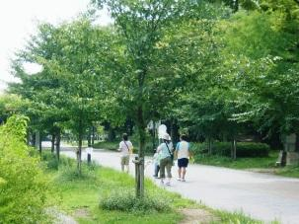

「みどり」の活用

緑道や街路樹などでつながれた「みどりのネットワーク」の形成、実感できるみどりの創出等

「水辺」の活用

「歴史・文化」の活用

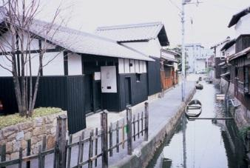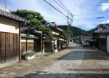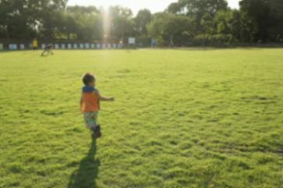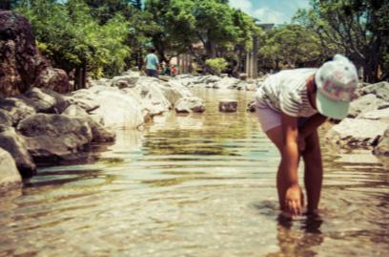

水路や自然環境を活かした親水空間の創造

歴史的まちなみの景観保全や地域の伝統や文化の継承・発展

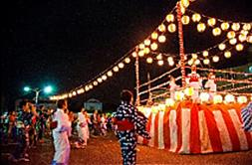

（２）大阪に住まう魅力の情報発信による若年・子育て世代の移住や定住の促進

大阪は、働く場が豊富で、職住の近接性や交通利便性、生活利便性が高いといった大都市としての魅力と、大都市でありながら、人情味ある府民性、身近に豊かな自然や歴史・文化に触れることができ、くらしやすいという魅力を兼ね備えています。

大阪の活力を維持・発展させていくためには、大阪の住まう魅力を活かし、若年・子育て世代を中心として、多様な人々が住まい、訪れる都市を創造していく必要があります。

大阪のそれぞれの地域が持つ魅力を発見、発信することにより、人々の地域に対する関心や愛着が深まるとともに、新たな若年や子育て世代が住まい、訪れることによって、さらに魅力が発見され、広がっていき、魅力ある地域が形成されていくという好循環をめざします。

（取組み内容）

○大阪ならではの魅力を存分に活かした多様なライフスタイルを、大阪に住まう魅力として、大学等との連携も図りつつ、様々なメディアを通じて府内外に発信します。

○移住促進イベント等において、仕事や住まい、子育て支援サービスなどくらしに関する支援・情報等をパッケージで提供し、大阪への移住や定住を促進します。

（３）空家の多様な活用による居住魅力の向上

○大阪の住まう魅力の情報発信

・大学等との連携も図りつつ、様々なメディアを通じ情報発信

・移住促進ｲﾍﾞﾝﾄ等で、仕事や住まい、子育て支援ｻｰﾋﾞｽなどくらしに関する支援・情報をﾊﾟｯｹｰｼﾞで提供

【大阪の魅力】

・交通利便性、生活利便性が高い

・ライフステージ※に応じて選択できる多様な地域特性

・都市型テーマパークから自然豊かな山登りまですべてが１時間圏内

**自分にあった**

**地域に住む**

【大阪の魅力】

・首都圏に比べてリーズナブルな

住宅コスト、広さ

・通勤時間の短さ

・中古・リノベーション※物件が豊富

【大阪の魅力】

・幅広い分野の産業集積

・大きな労働市場、多様な求人

・起業しやすい環境の整備

**自分らしい**

**住まいを選ぶ**

**自分らしい**

**仕事をする**

**自分らしいくらしを**

**実現する大阪**

特色ある地域、多様な地域資源

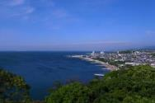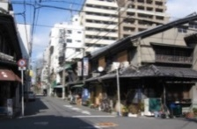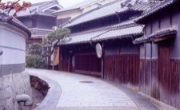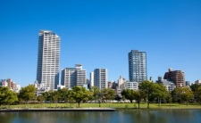

自分らしく住まいをリノベーション

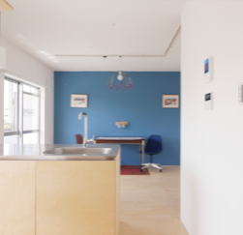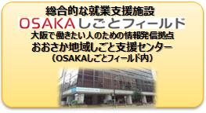

大阪府内には、約68万戸の空家が存在しており、年々増加傾向にあります。空家が今後さらに増加していくと、大阪の活力や地域の安全性・防災性のさらなる低下を引き起こす可能性があるため、空家を発生させない、空家になった場合でも、その状態に応じて利活用や適正管理・除却が適切になされる環境を整備することが必要です。

そして、空家は地域の魅力を高める潜在的な資産であるという認識のもと、地域活力や都市の居住魅力向上を図る「まち育て」の視点を持って、積極的に活用します。空家の立地状況やタイプ、発生する要因は、地域によって様々であり、地域特性に応じて取組みを進めます。

空家が様々な形で活用され、地域の居住魅力が高まることによって、特定空家※等の発生予防にもつながり、地域の安全・安心も高まっていくという好循環をめざします。

（取組み内容）

○中古住宅流通・リフォーム市場の活性化・環境整備を進めるとともに、民間主導による「リノベーション※まちづくり」など、地域課題の解消や居住魅力の向上に向けた取組みが府内各地で展開されるよう、その仕組みづくりを進めます。

○適切な管理が行われておらず、結果として地域住民の生活環境に深刻な影響をおよぼしている空家等（特定空家等）の適正管理や除却等を促進するため、所有者等の意識啓発などに取り組むとともに、市町村における特定空家等に対する措置を促進します。

○これらの取組みを強力に推進するため、大阪府では、行政や民間事業者等の多様な主体が一体となって、「まち育て」の視点で空家対策を進めるための戦略等を示すとともに、市町村における空家等対策計画の策定等を促進します。

○空家対策

（リノベーションまちづくりの推進）

（出典：国交省資料）

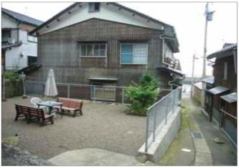

長屋住宅を交流・展示施設として活用（出典：国交省資料）

除却跡地の活用例

（出典：国交省資料）

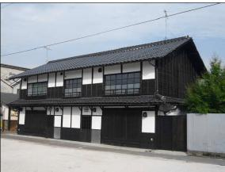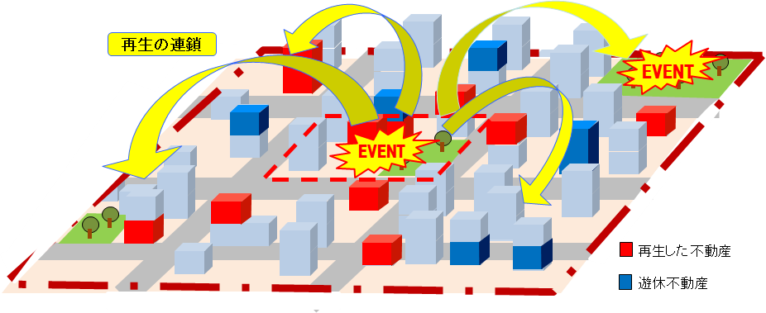

地域の居住魅力の向上

地域の安全・安心の確保

**好循環**

・適正管理の促進など所有者等の意識啓発

・総合的、専門的な相談窓口の設置

・特定空家等に対する的確な措置実施 など

・リノベーションまちづくりの推進

・スマートエイジング・シティ※形成に向けた活用

・空家を活用した移住・定住の促進

・地域の活性化を図る施設としての活用　など

（４）公的賃貸住宅ストックを活用した子育てしやすいまちづくりの推進

公的賃貸住宅※は、府民の貴重な資産であるという認識のもと、地域の課題解消や地域力向上につながるまちづくりに積極的に活用していくことが重要です。

これまでも、建替事業等によって生み出された土地に、福祉施設を併設するなどの取組みを進めてきましたが、今後は、土地だけでなく空室も積極的に活用し、特に、次世代を担う子どもたちが地域において、いきいきとくらせるように、また、親世代も地域で交流しながら、安心して子育てができるような機能を導入し、子育てしやすいまちづくりを推進します。

安心して子どもを産み育てることができる環境を整備することにより、地域の賑わいや活力が生み出され、団地だけでなく地域全体の居住魅力が高まっていくという好循環をめざします。

（取組み内容）

○公的賃貸住宅の空室について、つどいの広場や一時預かり、小規模保育など、子育て支援の拠点としての活用を促進します。

○これら公的賃貸住宅ストック※のまちづくりへの活用を推進する観点からも、市町との緊密な連携・協力のもと、府営住宅については、さらに移管を推進します。

○公的賃貸住宅ストックを活用した子育てしやすいまちづくり

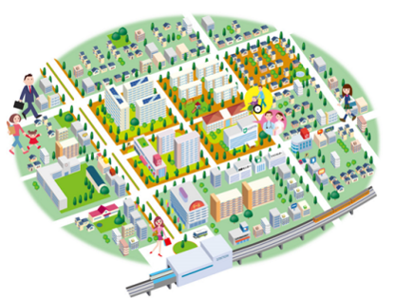

建替事業等によって生み出された用地に、子育て世帯向けの住宅供給を誘導

建替事業等によって生み出された用地に、子育て支援拠点や、福祉施設、医療施設等を導入

空室を活用し、子育て支援拠点（つどいの広場、一時預かり、小規模保育）等を導入

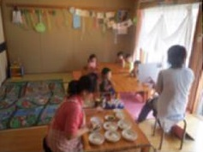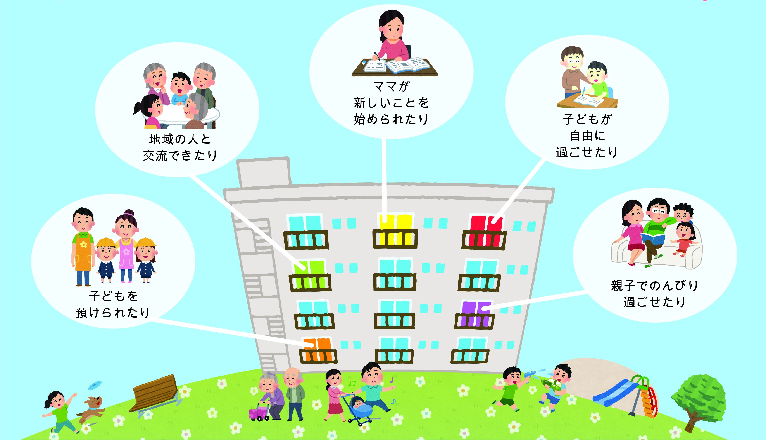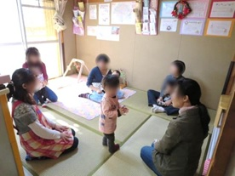

つどいの広場

）

一時預かり

（５）省エネ化の推進による大阪の住まいの魅力向上

平成26年４月に策定された「エネルギー基本計画」では、「2020年までに新築住宅・建築物について段階的に省エネルギー基準の適合を義務化する」こととされており、住宅・建築物における省エネルギー対応を総合的に推進する必要があります。

取組みの展開にあたっては、これまでの環境負荷の低減を目的とした施策推進だけでなく、健康で快適な生活が過ごせる、光熱費が削減できるなど、くらしを豊かにする視点から省エネ化を推進することによって、環境にやさしく快適な住宅・建築物が普及し、それが大阪の住まいの魅力の向上につながるという好循環をめざします。

（取組み内容）

○公民が連携して、住宅の温熱環境が居住者の健康に与える影響の把握や省エネルギー性能の高い住宅の快適性や健康面、経済面でのメリット等の周知を強化するとともに、木造戸建住宅供給の大半を担う中小工務店や大工技能者の技術力向上に取り組みます。

○住宅性能表示制度※や建築物省エネ法※、エコまち法※、長期優良住宅法※に基づく認定など、住宅性能のラベリング制度※や住宅のさらなる環境配慮を誘導する施策の一層の推進を図ります。

○建築物のエネルギー消費性能の向上を図るため、「大阪府温暖化の防止等に関する条例」による建築物の環境配慮制度のあり方を検討するとともに、条例の円滑な運用や府民への周知を図ることにより、環境に配慮した住宅･建築物の普及を促進します。

○住宅の省エネルギー化の推進

省エネ化による快適性や健康面、経済面でのメリット等の周知

住宅の省エネ化が生活の快適性や健康面、経済面などの居住者のメリットにつながることを、啓発パンフの配布や公民連携イベント・住教育※の機会を活用した省エネ化の意識づけなど、積極的な周知により、自立的な行動を促す。

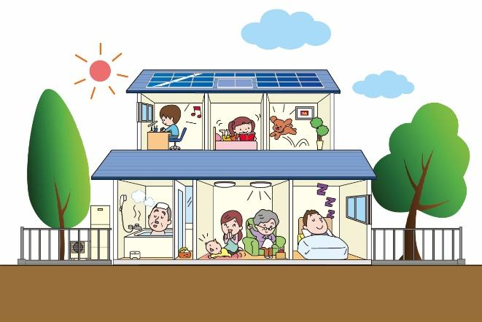

大阪の住まいの魅力の向上

環境にやさしく快適な住宅・建築物の普及

（６）密集市街地における魅力あるまちづくりの推進

密集市街地※は、戦前から市街地化が進んでいた長屋が多く残る地区や、高度経済成長期に農地が急速に宅地化された文化住宅が多い地区など、地区によって形成過程が異なります。

このような地域特性にも配慮しつつ、災害に強いまちづくりを進めるとともに、地域の魅力を高めるまちづくりを進めていきます。

地域の魅力の向上により、新たな住民が住まい、訪れ、まちが活性化するという流れを生み出すことが、地域の安全性の向上にもつながるといった好循環をめざします。

（取組み内容）

○地区公共施設の重点整備や老朽住宅の除却の強化など、「まちの不燃化」を促進するとともに、都市計画道路の早期整備による「延焼遮断帯の整備」、防災講座、ワークショップ※など地域への働きかけによる「地域防災力の向上」を図ります。

○良質な住宅や生活利便・支援施設等の立地促進や、地域に潤いを与える空間の創出に取り組むとともに、利用可能な長屋など地域資源を活用し、地域の魅力を高める取組みを推進します。

○取組みを進めるにあたっては、持続可能なまちづくりを推進する観点から、まちづくり協議会※など地域住民等の理解を得ながら、緊密な連携のもと協働して進めていきます。

○密集市街地の整備

**密集市街地対策 めざすべき方向性**

**◇大阪の成長を支える魅力あるまちづくり**

多様な世帯が住まう、職住遊学が融合した、

緑豊かな都市型住宅地として再生

**◇災害に強いまちづくり**

・まちの不燃化等により、平成32年度までに「地震時等に著しく危険な密集市街地」を解消

・「逃げる」ための地域の備えを強化

**取組の方向性**

**防災性の向上**

**○まちの不燃化**

**◇地区公共施設**

**の重点整備**

・必要性の高い道路・公園などを集中的に整備

**◇老朽住宅の除却の強化**

・補助制度の拡充による支援強化

**○延焼遮断帯の整備**

地震時の延焼拡大を抑止する効果の高い広幅員道路の整備をスピードアップ

**○地域の防災力の向上**

地域の自助・共助の取組促進のため、地域の防災マップ※づくりや避難訓練等を支援

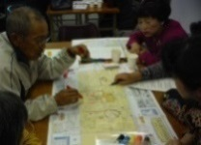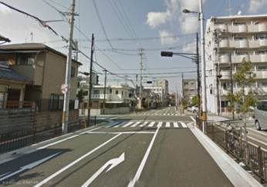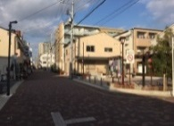

地区公共施設整備

地域協働の

防災マップづくり

広幅員道路整備

**地域の魅力向上**

○**良質な住宅や生活支援・利便施設等の立地促進**

広幅員道路整備や駅前リノベーション※などにより都市型住宅や物販、福祉など生活支援・利便施設の立地促進

**○地域に潤いを与える空間の創出**

・土地区画整理などによる公園・緑地の創出

・空家の除却跡地等を活用した広場整備

**○地域資源の再生**

利用可能な長屋などの地域資源の再生により、まちの活性化に資する機能の導入を促進

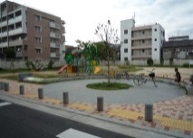

公園・広場の創出

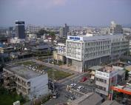

生活支援施設の立地

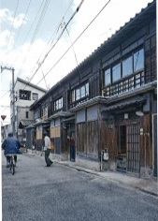

長屋の再生

防災性の向上と

地域の魅力向上の**好循環**

**地域住民等との**

**連携**

まちづくり協議会などと十分に話し合って理解を得ながら、地域とともに取り組む

（７）地域特性に応じた総合的な施策展開による耐震化の促進

大規模地震から府民の生命・財産を守るためには、今後一層の住宅・建築物の耐震化を促進していく必要があります。そのため、地震による被害が拡大する可能性のある密集市街地※や、高齢化が著しく住宅・建築物の更新が進まない昭和56年以前に開発されたニュータウン※など、優先的に耐震化が必要な地区から重点的に取り組む地区を抽出して、その特性に応じた取組みを展開します。

地域特性に応じて、まちづくりとして総合的に耐震化を促進することにより、住まいの耐震性が高まるだけでなく、除却や住み替え等によって生じた土地や建物に子育て世帯等の新たな世代の流入が促進されるなど、地域の活力・魅力向上につながるという好循環をめざします。

（取組み内容）

○地区の現状や課題、住まい方のニーズ等を把握し、その地区の特性に応じた施策の選定や組み合わせにより効果的な耐震化を促進するとともに、住民の危険性に対する認識や気運を高めるため、ワークショップ※や個別訪問の実施により、地域への働きかけを行います。

○耐震改修や建替え、除却、住替えなど、様々な手法による施策を総合的に展開し、耐震化された事例は、その取組みの経緯を検証し、他地区へ成果を展開します。

○大規模な木造戸建住宅団地における取組み

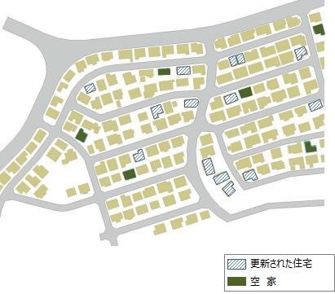

旧耐震基準の住宅が集中する  
地区を市町村と調整し選定

地区の特性を把握し、住まい手や住宅種別に合った耐震化施策の組合せを検討

◇アンケート

住まい手の状況を把握

◇ワークショップ

地区の現状を把握

耐震化対策の検討

◇交流拠点・相談窓口

地域密着型の窓口

◇個別訪問

反応しない方を中心に訪問

成功例等を検証

**同様(地域特性)の地区へ**

**成果を展開**

高齢夫婦世帯が多く、郊外※の生活は不便になった

⇒売却し、駅前のマンション等に住み替え。売却された住宅は、耐震改修され、子育て世帯が居住

子世帯への継承を考え資産価値を維持したい

⇒耐震改修と合わせた、省エネ・バリアフリー※リフォームの実施

資金がなく、建物全体の改修が困難

⇒一部屋だけ耐震化する「耐震シェルター」の設置

老朽化しているが高齢で費用が出せない

⇒リバースモーゲージを活用し、耐震改修

（８）あんしん住まいの充実による居住魅力の向上

民間賃貸住宅市場において住宅確保要配慮者の居住の安定を確保するため、住宅確保要配慮者が容易に住まいを探し、円滑に入居できる環境を整えるとともに、賃貸人が不安なく住まいを提供できる環境を整備します。

安心して住まうことができる多様性と選択性を備えた民間賃貸住宅市場を整備することで、住宅確保要配慮者の居住の安定確保だけでなく、大阪に住まう魅力が高まり、若年世代を中心とした新たな人々を惹きつけるという好循環をめざします。

（取組み内容）

○不動産関係団体、公的住宅事業者、地方公共団体や居住支援を行う団体等の連携により設立された居住支援協議会※「Osakaあんしん住まい推進協議会」を核として、自立相談支援事業との連携も図りつつ、「大阪あんしん賃貸支援事業※」の充実や、住まい探し相談会の開催、情報弱者に対する情報発信の充実など住宅確保要配慮者に対する支援に取り組みます

○市場における家賃債務保証※や緊急時対応、日常の見守りサービス等の普及を図ります。

○貸主に対しては、賃貸に係る不安を軽減するための各種情報提供や居住支援サービスの活用、入居拒否の解消などに取り組みます。

○府民が、その所得に応じて一定の質を備えた住まいを市場において確保できることが重要なため、民間賃貸住宅の空家等を有効に活用し、一定の質を有した低家賃住宅の供給促進を図ります。

○「Osakaあんしん住まい推進協議会」を核とした活動の展開

（活動内容）



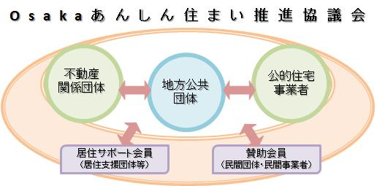

あんしん賃貸検索システムの運営

各種情報冊子の作成

住まい探しイベントの開催

ﾎｰﾑﾍﾟｰｼﾞによる情報提供

